رابطه بین کیفیت استخوان، یکپارچگی استخوانی ایمپلنت و سیگنالینگ Wnt

چکیده
انواع روش های طبقه بندی بالینی به عنوان وسیله ای برای شناسایی محل هایی در حفره دهان که در آن Osseo integration ایمپلنت احتمالا با موفقیت همراه است ،پیشنهاد شده است . اکثر طرح ها بر اساس ویژگی های ساختاری استخوان هستند، به عنوان مثال، درجه نسبی تراکم استخوان ، استخوان هموژن (نوع I) و استخوان اسفنجی ترابکولا (نوع III). با این وجود، هیچ کدام از این طرحها ویژگی های بیولوژیکی بالقوه استخوان را در نظر نمی گیرند. در اینجا، ما برای شناسایی و توصیف استخوان های نوع I و نوع III در فک موش ، از تحلیل های چند متغیره استفاده کردیم. سپس این ابزارهای تحلیلی را با مدل های in vivo استئوتومی و ایمپلنت Osseo integration ترکیب می کنیم تا تعیین کنیم که کدام نوع از روش های بهبود استخوان سریع تر است و یا بهتر از دیگر روش ها از یکپارچگی استخوانی پشتیبانی می کند. به طور خلاصه، این مطالعات همبستگی مثبت قوی بین میزان بازسازی استخوان، فعالیت های میتوزی و بهبود محل استئوتومی در استخوان نوع III و سیگنالینگ بالای Wnt اندوژن نشان داد. این همبستگی مثبت با مشاهداتی که نشان داد که ماتریکس استئوئیدی که مسئول osseointegration ایمپلنت است، از سلولهای واکنش Wnt و دودمان آنها به دست می آید، تقویت می شد. استفاده بالقوه از این دانش در عمل بالینی، همراه با یک نظریه که نقش بیولوژی و مکانیک در osseointegration ایمپلنت را ادغام می کند، مورد بحث قرار گرفته است.
واژه هاى کليدى: سلول بنيادي، لبه آلوئولار ، استئوتومي، معدنی شدن استخوان(پوکی استخوان)، تراكم استخوان، ايمپلنت دنداني

مقدمه
Osseointegration ایمپلنت موفقیت آمیز بستگی به کیفیت و کمیت استخوان بین سطحی دارد، اما اندازه گیری کیفیت استخوان ها اساسا دشوار است (Licata 2009). انواع مختلفی از روشهای طبقه بندی بالینی برای رفع این شکاف علمی ارائه شده است و اکثر آنها بر اساس مقدار نسبی استخوان کورتیکال فشرده به استخوان ترابکولار اسفنجی (Lekholm and Zarb 1985؛ Misch 1989) است. نوع I استخوان به عنوان استخوان با حداقل عروق و همگن ترین در نظر گرفته می شود، نوع II ترکیبی از استخوان کورتیکال با حفره دارای مغز استخوان است، نوع III عمدتا از استخوان ترابکولار تشکیل شده و نوع IV با داشتن کورتکس بسیار نازک و ترابکول با تراکم پایین (Lekholm and Zarb 1985) شناخته شده است و به طور کلی قادر به حمایت از ایمپلنت (He et al. 2015) نیست . گونه های استخوانی به گونه های چوبی اعم از درخت بالسا تا بلوط (گرینستاین و همکاران 2010) مشابه هستند، در حالیکه روش های طبقه بندی بعدی انواع استخوان را با استفاده از مقادیر کمی مشخص کردند (Turkyilmaz و همکاران 2008). با وجود چنین پیشرفت هایی، ارزش تشخیصی بسیاری از این برنامه ها همچنان مورد سوال است (Ribeiro-Rotta et al. 2007؛ Ribeiro-Rotta et al. 2011؛ Lindh et al.، 2014).
پس از آن، این مسئله نقطه شروع برای مطالعه ما بود: برای درک این که چرا برخی از سایت های داخل دهان بهتر از سایر مکان ها از osseointegration حمایت می کنند. ما تصمیم گرفتیم که از یک مدل موشی، به دلیل زیاد بودن ابزار تحلیلی (مولکولی، سلولی، ژنتیک) در دسترس استفاده کنیم . اولین هدف ما این بود که استخوانهای فک را از لحاظ ریز ساختارها، تراکم نسبی / ظاهری و میزان چرخش آنها طبقه بندی کنیم. هدف دوم ما استفاده از مدل های in vivo (بهبودی محل استئو اتومی و osseointegration ایمپلنت) برای تعیین این است که کدام نوع التیام استخوان سریعتر است و از osseointegration بهتر از دیگران حمایت می کند. به طور خلاصه، این مطالعات همبستگی مثبت قوی بین میزان بازسازی استخوان، فعالیت های میتوزی و التیام محل استئو اتومی در استخوان نوع III و سیگنالینگ بالای Wnt اندوژن را نشان داد. پیامدهای درمانی بالقوه این داده ها، همراه با یک مدل که داده های بیولوژیکی ما را در مورد مکانیک و osseointegration ایمپلنت ادغام کرده است، مورد بحث قرار گرفته است.
مواد و روش ها
حیوانات در گروه آزمایش و کنترل
روش ها توسط کمیته دانشگاه تحقیقاتی دانشگاه استنفورد (13146) تایید شده و مطابق با دستورالعمل ARRIVE ( Kilkenny و همکاران 2011) می باشد. گروه آزمایشی در جدول پیوست 1 ارائه شده است. برای تحریک بیان + / Axin2CreERT2/+; R26RmTmG در موش ، دوز منفرد (4 میلی گرم / 25 میلی گرم وزن بدن) تاموکسیفن به صورت داخل صفاقی 2 روز قبل از عمل تزریق شد. دوز و طول مدت دوره کمون تایید شد (Ransom et al 2016).
4 گروه تجربی وجود داشت که حیوانات به صورت تصادفی بین آنها تقسیم شدند (جدول پیوست 1). در یک گروه، آنالیز چندمرحله ای بر روی استخوان آلوئولی اولیه (دست نخورده) و ریج بی دندان برای مشخص کردن انواع استخوان انجام شد. در گروه دوم، استخراج سوکت التیام (سوکت بعد از جراحی) برای نظارت بر اینکه محل بهبود یافته، استخوان نوع III بوده است، انجام شد. در گروه سوم، میزان بهبودی استئواتومی در استخوانهای نوع I و III تعیین شد. در گروه چهارم، osseointegration ایمپلنت به عنوان تابعی از نوع استخوان مورد ارزيابی قرار گرفت. برای به حداقل رساندن تعداد حیوانات و کنترل تنوع بینابینی، یک طرح اسپلیت دهان استفاده شد. برای به حداقل رساندن تعداد حیوانات و کنترل تغییرات بین حیوانات، یک طرح تقسیم دهان استفاده شد. قسمت آزمایشی، استخوان استخراج شده از محل مشخص شده بود.
جراحی
پس از یک سطح مناسب بیهوشی از طریق تزریق داخل صفاقی کتامین / xylazine، مولرهای اولیه ماگزیلاری (به عنوان مثال، M1) استخراج شد. خونریزی توسط فشرده سازی موضعی کنترل می شود. موش ها با رژیم غذایی منظم تغذیه شدند و در گروه های 5 نفره قرار گرفتند. تغییرات وزن <10٪ بود. هیچ عوارض جانبی (مثلا درد ناخواسته، عفونت، التهاب طولانی مدت) رخ نداد.
پس از 4 هفته، موشها بیهوش شدند و 2 استئوتومی با استفاده از یک مته جراحی میکروسکوپی ایجاد شد. یک استئوتومی با استفاده از یک موتور دندانی کم سرعت (800 دور در دقیقه) در محل استخراج بهبود یافته M1 ایجاد شد و دیگری در ریج بی دندان طرف مقابل (جدول پیوست 1) ایجاد شد. در یک زیرمجموعه از حیوانات، ایمپلنت های آلیاژ تیتانیوم (RETOPIN؛ Edenta) در استئوتومی معادل قرار داده شد ؛ دوباره، هیچ رویدادی ناخواسته ایجاد نشد.
آماده سازی نمونه، بافت شناسی، آزمایش سلولی، و واکنش PCR Real-Time کمی (qRT-PCR)
موش ها در روزهای پس از استئوتومی (PODs) و یا روزهای پس از ایمپلنت (PID ها) قربانی شدند و برای آنالیز نشان دار و آماده شدند (جدول ضمیمه 2). برای qRT-PCR، ماکزیلا ها جدا شدند، بافت های نرم برداشته شد و از پانچ بیوپسی 2 میلیمتری برای جمع آوری استخوان از ریج بی دندان و محل استخراج التیام یافته برای استخراج RNA استفاده شد (Minear و همکاران، 2010). سطح بیان ژن با روش ΔΔCt تعیین شد و با مقادیر GAPDH نرمالایز شد. واکنش ها سه بار انجام شد و میانگین ها ± خطاهای استاندارد محاسبه شد. توالی پرایمر در جدول پیوست 2 ارائه شده است.
آنالیز هیستومورفومتری و میکرو توموگرافی کامپیوتری میکروسکوپی (μCT)
اندازه گیری های هیستومورفومتریک از حداقل 4 بخش بافت برای اندازه گیری مقدار استخوان جدید در اطراف ایمپلنت استفاده می شود (یین و همکاران، 2015). اندازه گیری های هیستومورفومتریک از حداقل 4 بخش بافت برای اندازه گیری مقدار استخوان جدید در اطراف ایمپلنت استفاده کرد (یین و همکاران، 2015). درصد تشکیل استخوان جدید با استفاده از نسبت تشکیل استخوان جدید / کل ناحیه استخوان - ایمپلنت محاسبه شد.
اسکنهای ماگزیلار موشی با رزولشن 4 میکرومتر (MicroXCT؛ Xradia) تکمیل شد. حجم های مورد نظر برای آنالیز ریزساختارهای بر ریج بی داندان پیشین در قسمت قدام M1 و سوکت ترمیم ، متمرکز بود. از کل پلاگین BoneJ مبتنی بر هیستوگرام انباشته (نسخه 1.4.1) (نسخه 1.4.1) برای تقسیم بندی اتوماتیک دوتایی استخوان (Doube et al 2010) و برای ارزیابی حجم استخوان / کل حجم (BV / TV)، فضای ترابکولار و ضخامت ترابکولار استفاده شد (Bouxsein et al 2010).
تجزیه و تحلیل آماری
Immunostaining و qRT-PCR توسط یک محقق (J.L.) و کمی سنجی توسط دیگران انجام شد (X.Y.، L.H.). نتایج به صورت میانگین ± خطای استاندارد تکرارهای مستقل ارائه شده است. Student’s t test برای اندازه گیری تفاوت های توصیف شده در این مقاله استفاده شد. P ≤ 0.05 معنی دار در نظر گرفته شد.
نتایج
آنالیز چند عاملی از انواع استخوان های موش
توصیف بالینی (Lekholm and Zarb 1985؛ Misch 1989) برای شناسایی استخوانهای بالقوه نوع I و نوع III مورد استفاده قرار گرفت. برای جلوگیری از سوگیری احتمالی بر اساس یک منبع اولیه (Leucht و همکاران، 2008) و به این دلیل که ما عمدتا علاقه مند به ایمپلنت های دندانی بودیم، تنها بر استخوان های فک متمرکز شدیم. ریج بی دندان ماگزيلاي موش از استخوان لاملار فشرده تشکیل شده و ماگزيلا مجاور از استخوان آلوئولار با حفره های مغز استخوان تشکیل شده است (شکل 1A، B). نسبت BV / TV در ریج بی دندان در مقایسه با استخوان آلوئولار به طور معنی داری بالاتر بود (شکل 1C). بر این اساس، رگه فک بالاسری مشخصه استخوان نوع I بود و استخوان آلوئول مجاور مشخصه استخوان نوع III بود. بر این اساس، ریج بی دندان ماگزیلاری مشخصه استخوان نوع I بود و استخوان آلوئول مجاور مشخصه استخوان نوع III بود.
ما 2 نوع استخوان را بیشتر ارزیابی کردیم: تعداد استئوسیت / حجم ماتریس معدنی شده به طور معنی داری تفاوت نداشت، اما سازمان یافتگی استئوسیت و مورفولوژی دارای تفاوت معنی دار بود. استئوسیت در استخوان نوع I دوکی شکل و ساختار موازی بود در حالی که استئوسیت ها در استخوان نوع III دارای مورفولوژی گرد بودند (شکل 1D-F، پیوست شکل 1A). سازمان دهی فیبر کلاژن تا حدی توسط استئوسیت نشان داده شده است (Kerschnitzki و همکاران 2011) و با استفاده از رنگ قرمز پیکروسیریوس ، نظم الیاف کلاژن قابل مشاهده شد. در استخوان نوع I، الیاف کلاژن همگن، فشرده و دارای نظم خطی بودند، در حالیکه در استخوان نوع III، الیاف دارای یک الگوی شبیه بافت حصیری بودند (ضمیمه شکل 1B، C). تراکم Osteocyte بین دو نوع استخوان مشابه بود (ضمیمه شکل 1D، E).
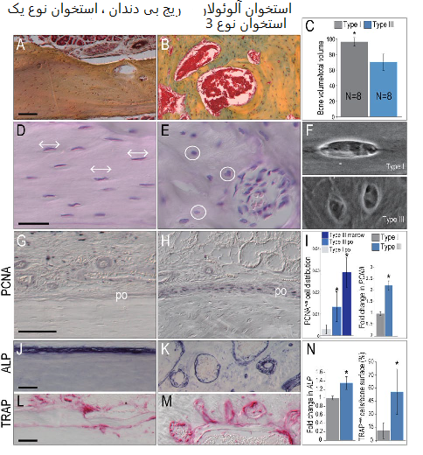
شکل 1: تجزیه و تحلیل چند عاملی از استخوان های سر و صورت شناسایی کننده استخوان های نوع I و III در ماگزیلای موش. بخش های بافتی نشان داده شده با رنگ آمیزی پنتاکروم Movat از ریج های بی دندانی (A) (به عنوان مثال، استخوان نوع I) و (B) استخوان آلوئولار بین M1 و M2 (به عنوان مثال، استخوان نوع III) .(C) اندازه گیری داده های میکرو تموگرافی کامپیوتری ، نشان می دهد که نسبت حجم استخوان به حجم کل در استخوان نوع I ، به طور قابل توجهی از استخوان III بالاتر است. بخش های بافتی رنگ شده با هماتوکسیلین و ائوزین نشان دهنده (D)، استئوسیتهای کشیده با انتهای صاف (فلش) در استخوان نوع I و (E) استئوتسیت ها با مورفولوژی گرد (حلقه ها) در استخوان نوع III است.. (F) اسکنینگ الکترون میکروسکوپی از حفره در استخوان نوع I و نوع III. ایمونو استینیگ برای آنتیژن هستهای پرولیفراسیون سلولی (PCNA) در ضریع استخوان نوع یک (G) و (H) نوع سه . تعیین کمی توزیع سلول PCNA در مغز و ضریع استخوان نوع I و نوع III و واکنش ریل تایم پی سی آر کمی بیان PCNA در استخوان های نوع I و III. . فعالیت آلکالین فسفاتاز (ALP) در (J) ضریع استخوان نوع I و (K) در سطوح داخل استخوانی لکونهای(حفره ) عروق در استخوان نوع III . فعالیت اسید فسفاتاز مقاوم به تارتارات (TRAP) در (L) پریوستئوم(ضریع) استخوان نوع I و (M) در سطوح داخل استخوانی لکونهای عروقی در استخوان نوع III . (N) تعیین میزان بیان ALP در استخوانهای نوع I و نوع III و اندازه گیری تعداد سلولهای TRAP + ve ، بیان شده به صورت درصد سطحوح استخوان مورد بررسی . po : پریوستئوم( ضریع). ستاره نشان دهنده P <0.05است. میله های مقیاس = 50 میکرون برای تمام پانل ها.

فعالیت میتوزی اغلب به عنوان شاخصی از پتانسیل بهبود است (Jacobsson et al.، 1985؛ Yang et al.، 2015). ایمونواستین برای آنتیژن هستهای پرولیفراسیون سلولی (PCNA) نشان دهنده تعداد کم سلول های فعال متیوتیک در پروستوم استخوان نوع I، اما فراوانی سلول های تکثیر کننده در فضاهای پروستوم و مغز استخوان نوع III است (شکل 1G، H، پیوست شکل 1G). ناتوانی ما در تشخیص سلول های PCNA + ve در پروستوم نوع I به علت مشکلات فنی نبود، زیرا در بخش بافتی مشابه، سلول های PCNA + ve ها در لثه مجاور فراوان بود (پیوست شکل 1F). این توزیع سلول های فعال متیوتیک با استفاده از نشانگر مولکولی دوم، Ki67 (پیوست شکل 1، 1) تایید شد. qRT-PCR تایید کرد که بیان PCNA در استخوان نوع III افزایش یافته است (شکل 1 I).
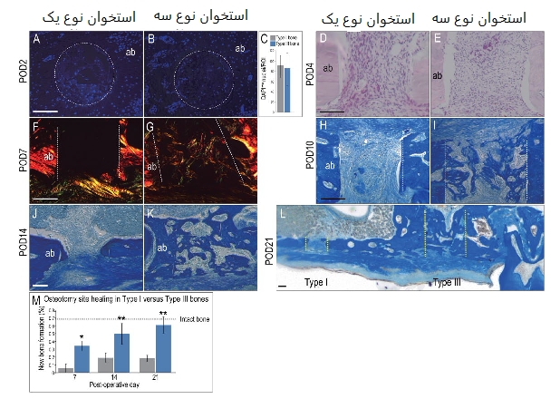
شکل 2. بهبود استئوتومی در استخوانهای نوع III به میزان قابل توجهی سریعتر است. در روز 2 پس از استئوتومی (POD2)، بخش های بافتی متقاطع نشان داده شده با DAPI رنگ آمیزی شد تا تراکم سلول در سایت های استئوتومی ایجاد شده در استخوان های نوع A ( I) و (B) نوع III اندازه گیری شود؛ (C) اندازه گیری تراکم سلول در یک منطقه خاص مورد مورد نظر . بخش های بافت سهمی شکل از POD4 با هماتوکسیلین و ائوزین رنگ آمیزی شدند تا تراکم سلول در استئوتومی ایجاد شده در استخوان های نوع (D) نوع I و (E) نوع III قابل مشاهده گردد بخش بافت سهمی از POD7 با پیکروسیریوس قرمز رنگ آمیزی شده و پس از آن برای مشاهده رسوب کلاژن در استئوتومی ایجاد شده در استخوان (F) نوع I و (G) نوع III تحت نور پلاریزه مشاهده شد. خطوط نقطه چین سفید نشان دهنده لبه هاي استئوتومي هستند. رنگ آمیزی آنیلین بلو نشان دهنده یک ماتریکس جدید استئوئیدی در استئوتوم ایجاد شده در استخوانهای نوع H) I) و (I) استخوان نوع III در POD10 و (J، K ) POD14 است. (L) در POD21 استئواتومی در استخوان نوع I هنوز در حال بهبود است، در حالیکه محل استئواتومی در استخوان نوع III بهبود یافته است ؛ خطوط زرد نقطه نقطه نشان دهنده لبه های استئواتومی است. (M) تعیین کمی پیکسل های آنیلین بلو + ve در سایت های استئوتومی در زمان های مشخص شده. خطوط نقطه چین سیاه نشان دهنده درصد پیکسل های آنیلین بلو + ve مشاهده شده در حجم مشابه از استخوان آلوئولار دست نخورده است. ab، استخوان آلوئولار. ستاره نشان دهنده P <0.05. نوار مقیاس = 50 میکرومتر برای تمام پانل ها.
بازسازی سریع استخوان به عنوان یک مشخصه از پتانسیل بهبود است (هرناندز و Keaveny 2006)؛ بنابراین، توزیع فعالیت های استئوبلاست و استئوکلست را ارزیابی کردیم (جدول پیوست 2). در هر دو نوع استخوان، تقریبا تمام سطوح پریستئال(ضریع یا همان پوشش استخوان ) و آندوستئال(داخل استخوانی) برای آلکالین فسفاتاز (ALP) مثبت بود (شکل 1J، K، ضمیمه شکل 1J، K)، اما استخوان نوع III به طور معنی داری دارای تعداد بیشتری استئوکلاست با اسید فسفاتاز مقاوم در برابر تارتات TRAP + ve) ) (شکل 1L، M) بود ، و هر دو ALP و TRAP در استخوان نوع III در سطوح بالاتر قابل توجهی بیان شدند (شکل 1N). استخوان نوع III از نظر وجود فضاهای مغز استخوان با استخوان نوع I (شکل 1A، B) متفاوت است و بر این اساس، سلول های اندوتلیال CD31 + ve بیشتری را در استخوان نوع III (پیوست شکل 1L، M) تشخیص دادیم. روی هم رفته ، ما نتیجه گرفتیم که استخوان نوع III دارای شاخص میتوزی بالاتر بوده و سریعتر از استخوان نوع I بازیابی می شود.
استخوان های نوع I و III نوع دارای پتانسیل های بهبودی مختلفی هستند
برای تعیین پتانسیل بهبودی استخوانهای نوع I و نوع III از یک مدل استئوتومی استفاده شد. برای ایجاد یک فضای کافی بزرگ برای وارد کردن ایمپلنت، مولر اول ماگزیلاری استخراج شد و سوکت ها امکان درمان کامل را فراهم کردند . (ضمیمه شکل 2A-D) . آنالیز های هیستومورفومتریک نشان داد که BV / TV محل بهبود یافته معادل استخوان نوع III دست نخورده است (پیوست شکل 2E، F). سپسس استئوتومی های طرف مقابل در محل برداشت ایمپلنت(سوکت) که بهبود یافته بود و ریدج بی دندان ایجاد شد.
در اوایل بهبودی (مثلا POD2 و POD4)، استخوانهای نوع I و نوع III به لحاظ تراکم سلولهای اشغال کننده استئوتومی (شکل 2A-E) ظاهرا برابر بود بودند، اما با POD7، اولین تفاوت ها قابل تشخیص بودند. استئوتومی در استخوان نوع III با یک ماتریس کلاژن مینرال پر شده بودند، در حالیکه هیچ کلاژن جدید در استئوتومی استخوانهای نوع I مشاهده نشد (شکل 2F، G). میزان تشکیل استخوان جدید در استئوتومی استخوان های نوع III در مقایسه با استئوتومی معادل در استخوان در نوع I ، به طور قابل توجهی سریعتر بود (شکل 2H-L؛ اندازه گیری هیستومورفومتری در شکل 2M).
ایمپلنت های Osseointegrate (ایمپلنت های ادغام شونده با استخوان )بیشتر در استخوان نوع III موثر هستند
ما استدلال کردیم که اگر استخوان جدید در استئوتومی استخوان های نوع III سریعتر شکل بگیرد، ایمپلنت هایی که در این استئوتومی ها قرار می گیرند نیز باید سریعتر osseointegrate شوند. برای به حداقل رساندن اختلاف در میزان بهبودی مربوط به محل آناتومیک، 2 محل ایمپلنت با فاصله تقریبا 2 میلیمتر از هم جدا شدند، و در مقابل یکدیگر قرار گرفتند پس یک بستر ایمپلنت بر روی دیگری تاثیر نگذاشت (پیوست شکل 2G). ایمپلنت ها در استئوتومی های اندکی بیش از اندازه (بزرگ تر از حد معمول) قرار داده شدند (یین و همکاران سال 2016) (جدول پیوست 1) ، که منجر به یک شکاف پیرامونی 25 میلی متری در اطراف ایمپلنت ها شد (ستاره زرد در شکل 3A). این سناریوی چالش برانگیز ما را قادر به مقایسه پاسخ های شفا بخش بین 2 نوع استخوان کرد. بررسی های چشمی تایید کرد که ایمپلنت ها در عمق مشابه، زیر سطح اکلوزالی قرار داده شده اند. هیچکدام از ایمپلنتها عمدا لود نشدند. در ابتدا، شکاف های سطحی در هر دو نوع استخوان توسط سلول ها و ماتریکس خارج سلولی غنی از فیبرین (شکل 3B، C) اشغال شده بود؛ تفاوت این بود که در استخوان نوع I، سلول ها نشان دهنده مارکر فیبروتیک vimentin (شکل 3D) بیان می کردند و به طور ضعیف مارکر استخوان ساز Runx2 (شکل 3E) را بیان کردند.
در استخوان نوع III، حالت عکس درست بود: سلول ها دارای بیان ضعیف vimentin ضعیف (شکل 3F) و بیان Runx2 قوی بودند (شکل 3G). با PID7، تفاوت در تکثیر و مینرالیزیشن نیز مشهود بود. ایمپلنت هایی که در استخوان نوع I قرار داشتند، دارای سلول های تکثیری اندک و فاقد مینرالیزیشن بودند (شکل 3H، I) . در حالی که ایمپلنت هایی که در استخوان نوع III قرار داشتند، توسط سلول های تکثیر کننده و یک ماتریکس خارج سلولی مینرالیزه (شکل 3J، K، پیوست شکل 2H، I) احاطه شده بودند. نزدیک PID14، ایمپلنت های قرار داده شده در استخوان نوع I توسط یک پوشش فیبروزه محصور شدند (شکل 3L). در حالیکه ایمپلنت هایی که در استخوان نوع III قرار داشتند در استخوان روکشی( یک روکش استخوان روی آنها را گرفت) شدند .(شکل 3 م).

سلول های واکنشی Wnt مسئول Osseointegration ایمپلنت هستند
برای بدست آوردن بینش در زمینه مولکولی برای توانایی ساخت استخوان بالایی در استخوان نوع III، ما با استفاده از سویه Axin2LacZ / + موشها (Lustig و همکاران 2002)، سیگنالینگ آندوژنیک Wnt را ارزیابی کردیم که در آن ، جمعیت واکنش دهنده به Wnt ، Xgal + ve بودند(شکل. 4A). سلول های Xgal + ve عمدتا عاری از استخوان نوع I بودند (شکل 4B)، اما سرشار از فضاهای پرستوم و مغز استخوان نوع III بودند (شکل 4C). qRT-PCR تایید کرد که Axin2 در استخوان نوع III در سطوح بالاتر ی بیان شده است (شکل 4D). مشاهدات مشابهی در طول التیام محل استئوتومی انجام شد: استئوتومی های استخوانی نوع I عاری از سلول های Xgal + ve بودند ، در حالی که استئوتومی های استخوانی نوع III با سلول های Xgal + ve پر شده بودند (شکل 4E، F، ضمیمه شکل 2J-M).
این داده ها نشان دهنده یک همبستگی مثبت بین پاسخ دهی Wnt اندوژن و ویژگی های استئوژنیک استخوان است. برای نشان دادن یک رابطه سببی بین سیگنالینگ Wnt و استخوان سازی، ما از سویه ای که دودمان آن مشخص بود یعنی/+ Axin2CreErt2/+; R26mTmG استفاده کردیم( van Amerongen و همکاران، 2012)، که در آن سلول های واکنش دهنده Axin2+ve Wnt و دودمان آنها پروتئین فلورسنت سبز (GFP) را بیان می کردند (شکل 4G). این پیگیری دودمان ما را مجبور کرد تا سرنوشت سلولهای واکنشی Wnt را دنبال کنیم و تعیین کنیم که آیا این سلول ها در نهایت باعث ایجاد استخوان در اطراف ایمپلنت می شوند.
ما ابتدا تأیید کردیم که توزیع اولیه سلول های پاسخ دهنده GFP + ve Wnt مشابه توزیع سلول های پاسخ دهنده Xgal + ve Wnt بود (شکل 4H، I، ضمیمه شکل 3A-D) و سپس از ایمونواستین همزمان Runx2 استفاده کردیم تا نشان دهیم که بیشتر نسلهای پاسخ دهنده به Wnt ، سلول های سازنده استخوان osteoprogenitors)) بودند (شکل 4J). سپس استئوتومی های اوور سایز در استخوانهای نوع I و III از ریپورتر+ /Axin2CreErt2/+; R26mTmG تولید شدند ، ایمپلنت قرار داده شد و بافت های پری ایمپلنت (اطراف ایمپلنت) در 4 هفته بعد تجزیه و تحلیل شد.
در استخوان نوع I، اینواستین GFP تقریبا غیر قابل تشخیص بود (پیوست شکل 3E، F)، و همانند قبل ، osseointegrate ایمپلنت شکست خورد به (شکل 3). در مقابل، ایمونواستین GFP در اطراف ایمپلنت های قرار داده شده در استخوان نوع III فراوان بود (شکل 4K). با PID14، زمانی که ایمپلنت ها osseointegrated بودند، ما دریافتیم که استخوان پری ایمپلنت عمدتا از استئوبلاست های GFP + ve، Runx2 + ve (شکل 4L، M) تشکیل شده است. بنابراین، بسیاری از استخوان های جدید که از ایمپلنت ها در استخوان نوع III پشتیبانی می کردند، از سلول هایی که به Wnt واکنش نشان می دهند، به وجود آمدند. به طور خلاصه، این داده ها یک پیوند علیت بین سیگنالینگ Went اندوژن ، پتانسیل بازسازی استخوان ها در حفره دهان و osseointegration ایجاد می کنند.
بحث
پیش بینی کننده های آناتومیک موفقیت ایمپلنت
پیش بینی موفقیت ایمپلنت یک چالش ذاتا دشوار است. مهارت جراح، سلامت بیمار، طراحی و ساخت ایمپلنت، آماده سازی سایت استئوتومی و بارگذاری مکانیکی، همگی در موفقیت یا شکست ایمپلنت های دندانی دارای نقش هستند. بعضی از محققان همچنین محل آناتومیک را به عنوان یک متغیر کلیدی در نظر می گیرند (Jaffin and Berman 1991؛ He et al.، 2015)، در حالی که دیگران ادعا می کنند این چنین نیست (Glauser et al.، 2005؛ Cochran et al.، 2009؛ Kim et al.، 2011). متاسفانه، مطالعه ما نمی تواند روشن کند که آیا محل آناتومی بر موفقیت ایمپلنت تأثیر می گذارد یا خیر . زیرا محل آناتومیک با نوع استخوان مترادف نیست. اگرچه درست است که در افراد مسن، آرواره آتروفیک قدامی، عمدتا استخوان نوع I است و ماگزیلال خلفی استخوان نوع III است (Adell et al.، 1981؛ Monje et al. 2015). ، همچنین این مموضوع هم مطرح است که استخوان های فک انسان نشان دهنده تغییرات شدید در تراکم، حتی در یک سایت آناتومیک مشابه است (Ulm et al 1999؛ Monje et al. 2015). در نتیجه، گزارشات در مورد موفقیت ایمپلنت کلینیکی به عنوان تابعی از موقعیت آناتومیکی، نمی تواند مستقیما با مطالعه ما ، که osseointegration ایمپلنت با نوع استخوان ارتباط دارد، مقایسه شود. در پاراگراف های زیر، ما این شکاف دانش را مورد توجه قرار می دهیم و بر این مسئله تمرکز می کنیم که چگونه مشاهدات انجام شده در این مطالعه ممکن است به اطلاعات مفید بالینی تبدیل شود.
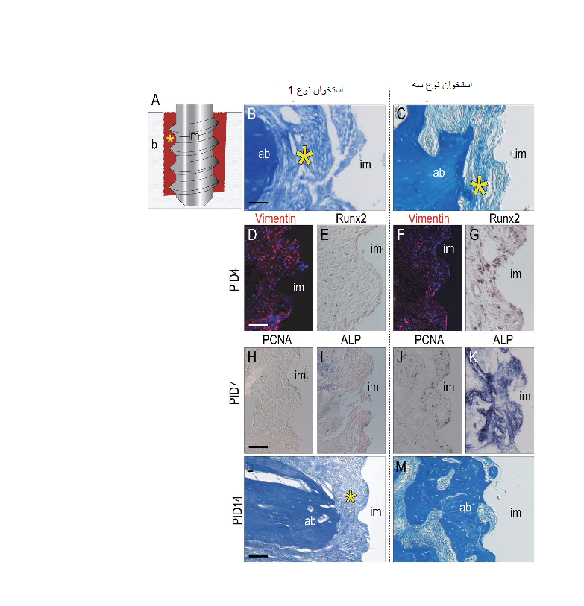
شکل 3. ظرفیت احیا کنندگی استخوان نوع III بیشتر از استخوان نوع I است که منجر به افزایش سریع osteointegration ایمپلنت می شود. (الف) طرح شماتیک از مدل gap-interface استفاده شده، جایی که قطر خارجی ایمپلنت کوچکتر از قطر استئوتومی است. ستاره زرد نشان دهنده فاصله میانی است. بخش های بافت رنگی نشان داده شده با آنیلین آبی رنگ آمیزی شده اند ، نشان دهنده شکاف میانی (زرد ستاره) در اطراف ایمپلنت های قرار داده شده در استخوان های نوع B (I) و (C) نوع III است. در روز 14 بعد از ایمپلنت (PID4)، ایمونواستین برای (D) نشانگر فیبروزنیک vimentin و (E) نشانگر استخوان سازی Runx2 در بافت های میانی استخوان نوع I. ایمونواستینیگ F) ) Vimentin و G)) Runx2 در بافت های میانی استخوان نوع III . در PID7، ایمونواستینیگ برای فعالیت آنتی ژن هستهای پرولیفراسیون سلولی (PCNA) (H) و (I) آلکالین فسفاتاز (ALP) در بافت های میانی (J ) PCNA و (K) ) ALP در بافت های میانی استخوان نوع III. (L) در PID14، شکاف میانی در اطراف ایمپلنت در استخوان نوع I باقی می ماند، در حالی که (M) ایمپلنت در استخوان نوع III ، osseointegrated می شود .
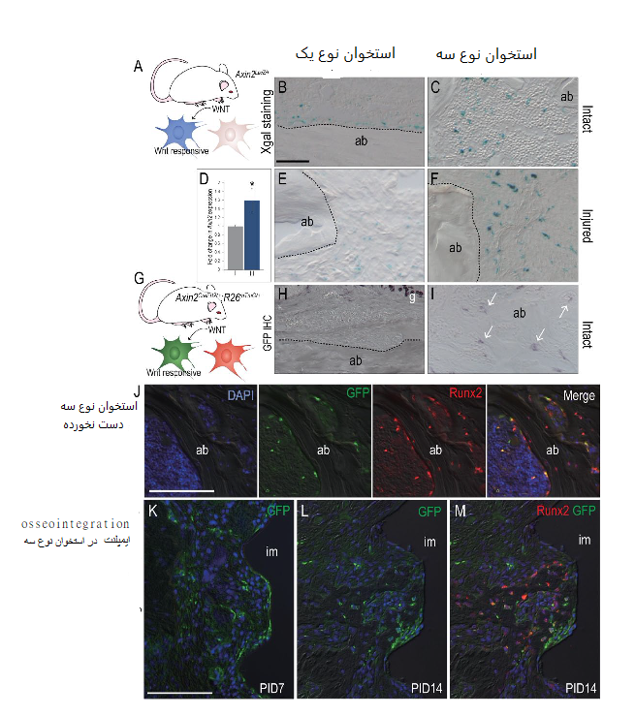
شکل 4 وضعیت واکنش Wnt در استخوان با پتانسیل تشکیل استخوان ارتباط دارد. (الف) شماتیکی از سویه /+ Axin2LacZ که رنگ آمیزی مثبت Xgal، سلول های واکنش Wnt را شناسایی می کند. رنگ آمیزی Xgal نشان می دهد (B) تعداد کم سلول های پاسخ دهنده Wnt در استخوان نوع I دست نخورده در مقایسه با (C) فراوانی نسبی سلول های Xgal + ve در لاکونای عروق نوع III. (D) واکنش ریل تایم پی سی آر کمی برای mRNA Axin2 در نوع I در مقابل استخوان نوع III. رنگ آمیزی Xgal نشان می دهد (E) چند سلول واکنشی Wnt در استئوتومی در استخوان نوع I ایجاد شده ،در مقایسه با (F) سلول های بسیار Xgal + ve در استئوتومی ایجاد شده در استخوان نوع III . (G ) شماتیک از سویه Axin2CreERT2 / +؛ R26RmTmG / +، که در آن ایمونواستینینگ پروتئین فلورسنت سبز (GFP) سلول های پاسخ دهنده Wnt و نسل آنها را مشخص می کند. همچنین، 7 روز پس از تزریق تاموکسیفن، ایمونو استینیگ GFP ( (H هیچ نسل واکنشی Wnt را در استخوانهای نوع I دست نخورده نشان نداد اما (I) بسیاری از نسل های واکنشی Wnt در لاکونای عروقی استخوان های نوع III دست نخورده را شناسایی کرد. ایمونواستینیگ همزمان GFP و Runx2 نشان می دهد که بیشتر نسل های واکنشی Wnt از سلول های سازنده استخوان هستند. (K) بافت های پری ایمپلنت(اطراف ایمپلنت ) ، 7 روز بعد از ایمپلنت (PID7) عمدتا از نسل واکنشی Wnt تشکیل شده است. (L) در PID14، نسل واکنش دهنده Wnt ( (M) به همراه Runx2 بیان می شود که نشان می دهد استخوان پری ایمپلنت از یک جمعیت واکنشی Wnt تشکیل شده است. ab، استخوان آلوئولار؛ im ، ایمپلنت نوار مقیاس = 50 میکرومتر برای تمام پانل ها.
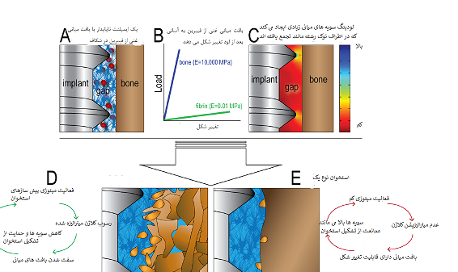
شکل 5. وضعیت واکنش Wnt در استخوان با پتانسیل تشکیل استخوان ارتباط دارد. (الف) شماتیکی از سویه /+ Axin2LacZ که رنگ آمیزی مثبت Xgal، سلول های واکنش Wnt را شناسایی می کند. رنگ آمیزی Xgal نشان می دهد (B) تعداد کم سلول های پاسخ دهنده Wnt در استخوان نوع I دست نخورده در مقایسه با (C) فراوانی نسبی سلول های Xgal + ve در لاکونای عروق نوع III. (D) واکنش ریل تایم پی سی آر کمی برای mRNA Axin2 در نوع I در مقابل استخوان نوع III. رنگ آمیزی Xgal نشان می دهد (E) چند سلول واکنشی Wnt در استئوتومی در استخوان نوع I ایجاد شده ،در مقایسه با (F) سلول های بسیار Xgal + ve در استئوتومی ایجاد شده در استخوان نوع III . (G ) شماتیک از سویه Axin2CreERT2 / +؛ R26RmTmG / +، که در آن ایمونواستینینگ پروتئین فلورسنت سبز (GFP) سلول های پاسخ دهنده Wnt و نسل آنها را مشخص می کند. همچنین، 7 روز پس از تزریق تاموکسیفن، ایمونو استینیگ GFP ( (H هیچ نسل واکنشی Wnt را در استخوانهای نوع I دست نخورده نشان نداد اما (I) بسیاری از نسل های واکنشی Wnt در لاکونای عروقی استخوان های نوع III دست نخورده را شناسایی کرد. ایمونواستینیگ همزمان GFP و Runx2 نشان می دهد که بیشتر نسل های واکنشی Wnt از سلول های سازنده استخوان هستند. (K) بافت های پری ایمپلنت(اطراف ایمپلنت ) ، 7 روز بعد از ایمپلنت (PID7) عمدتا از نسل واکنشی Wnt تشکیل شده است. (L) در PID14، نسل واکنش دهنده Wnt ( (M) به همراه Runx2 بیان می شود که نشان می دهد استخوان پری ایمپلنت از یک جمعیت واکنشی Wnt تشکیل شده است. ab، استخوان آلوئولار؛ im ، ایمپلنت نوار مقیاس = 50 میکرومتر برای تمام پانل ها.

پیش بینی کننده های بیولوژیک موفقیت ایمپلنت
طرح های طبقه بندی بالینی عمدتا بر اساس ویژگی های ساختاری استخوان است تا ویژگی های بیولوژیکی آنها. بنابراین هدف اول ما شناسایی استخوانهای نوع I و نوع III در حفره دهانی موش بود و سپس تجزیه و تحلیل چند متغیره استفاده کردیم تا تعیین کنیم که آیا جوندگان، مانند انسان (Buser و همکاران 2004)، دارای استخوانهایی هستند که در پتانسیل بازسازیشان متفاوت باشند. سه خصوصیت بیولوژیکی ظاهر شد که استخوان نوع I و استخوان نوع III موش را از هم افتراق می دهد. اول، سلولهای تکثیر کننده در پروستوم استخوان نوع III به طور قابل توجهی بیشتر از استخوان نوع I وجود داشت (شکل 1). این در واقع از آزمایش های قبلی پیش بینی شده بود، جایی که پریستوم آلوئولار و استخوان های دراز مقایسه شد (Mouraret et al.، 2014). دوم، نسبت به استخوان نوع I، استخوان نوع III فعالیت بازسازی بیشتری را نشان داد (شکل 1). ادبیات در حال رشد بر ارتباط بین بازسازی بافت، پتانسیل بهبودی و حضور تجمعات سلول های بنیادی تاکید می کند (امین و همکاران، 2014)، و با توجه به این ارتباط، ما سومین تفاوت بیولوژیکی را کشف کردیم: استخوان نوع III سلولهای Wnt بنیادی پیش ساز استخوان بیشتری دارد و ژنهای تارگت WNT نسبت به استخوان نوع I در آن بیشتر بیان می شود (شکل 3).
سیگنالینگ Wnt بالاتر با بهبود سریع استئوتومی و سریعتر شدن osseointegration ایمپلنت ارتباط دارد (شکل 4)، اما این بدان معنی نیست که بین متغیرها رابطه سببی وجود دارد. این ارتباط در یک مطالعه قبلی که در آن تحویل پروتئین WNT3A باعث القای osseointegration شد (یین و همکاران 2015) نشان داده شد به نوع osseointegrate کافی بود (Yin et al. 2015). با ترکیب این داده ها با مشاهدات انجام شده در این مطالعه، ما پیشنهاد می کنیم که یک پروتئین WNT درمانی ممکن است یک استراتژی پایدار برای اطمینان از osteointegration ایمپلنت ها باشد، حتی اگر آنها را در سایت هایی با پتانسیل بازسازی پایین قرار دهید .
یک تئوری متحد برای پیش بینی کننده های مکانیکی موفقیت ایمپلنت.
ما این یافته های بیولوژیک را با درک خود از مکانیک و osteointegration ایمپلنت ادغام می کنیم. ما با این دانش آغاز می کنیم که تمام ایمپلنت های دندانی در معرض بارگذاری قرار می گیرند، خواه یک لود جزئی یا ضمنی در یک ایمپلنت غوطه ور باشد یا یک لود عمدی جویدنی بر روی ایمپلنت فوری باشد. در هر دو مورد، بارگذاری موجب ایجاد فشار(کشیدگی ) در بافت اطراف ایمپلنت می شود (Leucht و همکاران، 2007)، و اندازه این کشیدگی بستگی به دو عامل دارد: بار وکتور (ناقل) (به عنوان مثال، اندازه و جهت آن) و خواص بافت های در معرض (بافت های سطحی). آزمایشات انجام شده در اینجا ، مراحل را برای درک اینکه چگونه این بافت های در معرض بسته به نوع استخوانی که ایمپلنت در آن قرار داده شده ، فرق می کنند فراهم می کند.
با ایجاد استئوتومی بیش از حد در هر دو نوع استخوانی، ما اطمینان دادیم که ایمپلنت های ما توسط یک لخته فیبرون قابل انعطاف احاطه شده و بنابراین ناپایدار هستند (یین و همکاران، 2015) (شکل 5A). یک لخته فیبرون یک مدول الاستیک بسیار کم دارد؛ به خاطر همین ، به راحتی در بارگذاری تغییر شکل می دهد (شکل 5B). در نتیجه، حتی حداقل بارگیری ضمنی یک ایمپلنت نیمه غوطه ور باعث ایجاد فشار بالا در نواحی ایمپلنت بین شیارها می شود، با این حال، فشار ها بسیار کم تر هستند (یین و همکاران 2015) (شکل 5C). توزیع این فشارهای های بالا و پایین در لخته فیبری قابل انعطاف، سرنخ هایی را درباره آنچه که احتمالا در اطراف یک ایمپلنت التیام یافت می شود، ارائه می دهد. در استخوان هایی با پتانسیل احیا کنندگی بیشتر (به عنوان مثال، استخوان های نوع III)، سلول ها در ناحیه کم فشار تکثیر می کنند و یک ماتریس کلاژن رسوب می کند و ماتریس کلاژن شروع به مینرالیزیشن می کند (شکل 4، شماتیک شده در شکل 5D).
وجود یک ماتریس مینرالیزه کننده باعث شدن محیط سطحی می شود که موجب کاهش فشار می شود و بنابراین باعث تشکیل استخوان می شود (کارتر و بیوپور 2001). این حلقه بازخورد مثبت در استخوان نوع III وجود دارد و در نهایت به عنوان osseointegration ایمپلنت ظاهر می شود (شکل 4). در مورد نوع I استخوان (شکل 5E) چی؟ در اینجا، میزان کمتری از تکثیر سلولی، همراه با حداقل رسوب کلاژن و عدم مینرالیزیشن ، به این معنی است که بافت های سطحی سفت نشده اند و فشارها (کشش ها) بالا باقی می ماند (Yin et al.، 2015). این محیط با فشار زیاد باعث تشکیل بافت فیبروز می شود (Carter and Beaupre 2001). در آزمایشات ما این حلقه بازخورد منفی به صورت پوشش فیبروزی ایمپلنت ظاهر می شود (شکل 4). در نهایت هدف ما استفاده از این مشاهدات علمی پایه در عمل بالینی واقعی است و این داده ها 2 استراتژی برای دستیابی به این هدف را فراهم می کند. اولا، ما می توانیم روش هایی را برای افزایش پتانسیل بازسازی یک سایت استئوتومی با آماده سازی دقیق محل استئوتومی و احتمالا با فعال سازی سلول های بنیادی اسکلتی به منظور تسریع استخوان سازی (Leucht et al. 2013) ایجاد کنیم. دوما، ما می توانیم ایمپلنت های جدیدی را توسعه دهیم که به طور ذاتی آن ها فشارهای سطحی را کاهش می دهد و بنابراین برای تشکیل استخوان مطلوب است. هر دو استراتژی، روش های جدیدی برای بهبود و گسترش استفاده از ایمپلنت ها در حفره دهان هستند.
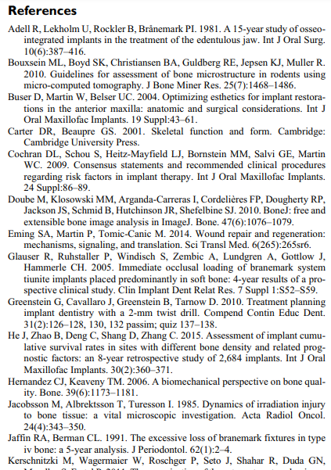
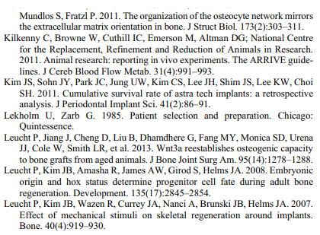

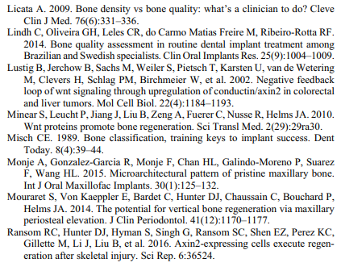
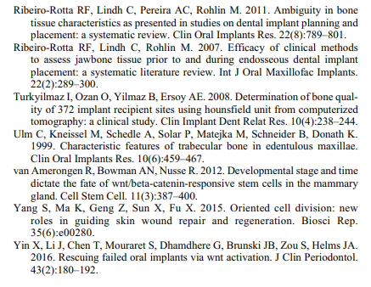

Osseo integration
microarchitecture
edentulous ridge
split-mouth
micro-dissecting trephine

